Технологическая карта урока русского языка в 7 классе по программе М.М.Разумовской.
(урок интегрированный с внеклассным чтением по литературе Кузбасса)
Тема: Публицистический стиль. Заметка в газету.
Цель: Формирование коммуникативных способностей через овладение видами речевой деятельности и основами культуры речи, базовыми умениями и навыками использования языка в разных сферах и ситуациях общения.
Учебные задачи, направленные на достижение личностных результатов обучения:
1. Помогать формировать самооценку и искать самоопределение к видам деятельности (личностное УУД).
2. Формировать умение проявлять дисциплинированность, трудолюбие и упорство в достижении поставленной цели (личностное УУД).
Учебные задачи, направленные на достижение метапредметных результатов обучения:
1.Учить работать в группе. Помощь учащихся в совместном освоении коммуникативных задач. Умение слушать и вступать в диалог с учителем и сверстниками. (коммуникативное УУД).
2. Развивать умение планировать, контролировать и давать оценку своим действиям (регулятивное УУД).
3. Оформлять свою мысль в устной и письменной речи на уровне одного предложения или небольшого текста. (познавательное УУД).
4. Воспитывать любовь к родной природе, к литературе малой родины.
Учебные задачи, направленные на достижение предметных результатов обучения:
1. Обобщить знания о публицистическом стиле, дать понятие «заметка в газету» как одного из жанров данного стиля. Развивать языковые, лингвистические способности для более качественного выполнения творческих заданий.
2. Развивать устную и письменную речь, творческие способности учащихся и умение подбирать материал для заметки. Закреплять умение создания собственного текста.
3. Знакомить с особенностями профессии журналиста.
Результаты: сформируются умения для индивидуальной и коллективной творческой работы.
Оборудование: компьютер, проектор, записи на доске, книжная выставка «Поэзия Кузбасса», презентация (звуковой и видео-ряды для беседы), тексты стихотворений и памятка по написанию заметки на партах учащихся.
Время занятия: 45 мин.
На занятие приглашены: библиотекарь, заведующая сектором краеведения; школьный фотокорреспондент.
Технологическая карта урока
Этапы урока | Время | Действия учителя | Действия учащихся | Универсальные учебные действия
Мотивация к учебной деятельности. | 2 мин. | Приветствует учащихся, проверяет готовность к занятию. Предлагает план занятия, представляет гостей: библиотекаря и фотокорреспондента, организует беседу, которая помогает обучающимся сформулировать цели и задачи занятия. | Приветствуют учителя, Знакомятся с гостями, планом, принимают участие в беседе. Взаимодействуют с учителем во время беседы, осуществляемой во фронтальном режиме. | Познавательные. Эмоционально-положительный настрой на занятие, создание ситуации успеха, доверия.
Актуализация знаний | 2 мин. | Задает вопросы:  - в чём особенности публицистического стиля речи?  - кто такие журналисты?  - какие жанры публицистики вам известны?  -какие вы знаете языковые приметы этого стиля? | Отвечают на поставленные вопросы | Познавательные. Осуществлять актуализацию полученных ранее знаний, основываясь, в том числе, и на жизненном опыте. Регулятивные. Развивать умение осмысливать полученную информацию и отвечать на поставленные вопросы. Коммуникативные. Формировать умение грамотно строить речевые высказывания.
Работа по теме урока и повторение пройденного материала. | 6 мин. | Проводит словарную работу:  заметка  интервью  этика журналиста  корректность  юнкор  репортаж  Организует обсуждение памятки «Особенности написания заметки»  Главная функция - констатация факта «по горячим следим следам». Информация должна преподноситься корректно.  Как писать заметку?  1. Требуется ответить на 3 основных вопроса: «Что? Где? Когда?».  2. Нужно знать точно, о чём пишешь и для чего.  3.Не надо стараться в одной заметке сказать о многом, лучше написать об одном факте, но подробно.  4.Необходимо быть логичным и последовательным.  5.Надо называть фамилии тех, о ком рассказываешь, заметка от этого становится достоверней.  6.Желательно выражать своё отношение к происходящему.  7.Язык заметки должен быть ярким и красочным. | Работают со словарём, рассматривают и обсуждают памятку по написанию заметки. | Личностные. Проявлять интерес к различным видам деятельности. Познавательные. Использовать специальную терминологию публицистического стиля. Регулятивные. Оценивать свою деятельность, сравнивать.  Коммуникативные. Приходить к общему решению в совместной деятельности.
Беседа «Природы милой красота» | 25 мин. | В роли учителя выступает библиотекарь. Она знакомит ребят с книгой «Антология сибирской поэзии».[3] Коротко рассказывая об авторах, обращается к презентации с фотопейзажами. Организует подготовленное чтение стихотворений под музыку. | Записывают информацию по ходу беседы, читают сами и слушают чтение одноклассников. | Познавательные.Получать новые знания. Регулятивные. Развивать умение осмысливать полученную информацию и конспектировать главное. Коммуникативные. Формировать умение выразительного чтения лирического произведения.
Закрепление полученных знаний: | 5 мин. | Учитель задаёт несколько вопросов:  Какой автор заинтересовал?  Каких тем касаются авторы в своих произведениях?  Какое стихотворение понравилось? Чем?  Помогают ли восприятию фотопейзажи и музыка? |  | Личностные. Учиться выражать свои чувства и настроения, при этом понимать других. Познавательные. Формировать умение слушать , понимать смысл, излагать своё мнение о прослушанном. Коммуникативные. Принимать участие в коллективном деле. Регулятивные. Учиться анализировать, делать выводы.
Рефлексия,  оценивание | 5 мин. | Учитель даёт домашнее задание – написать заметку об уроке, благодарит ребят и гостей за работу и организует подведение итогов урока. | Дают оценку уроку и своей работе, благодарят гостей. | Познавательные. Учатся излагать свою точку зрения.  Регулятивные. Оценивать свою деятельность и давать оценку деятельности других.

Литература

1.Колесниченко, А.В. Практическая журналистика.[Электронный ресурс] http://evartist.narod.ru/text28/0037.htm
2. Р а з у м о в с к а я, М. М., Л ь в о в а, С. И., К а п и н о с, В. И., Л ь в о в, В. В. и др. Русский язык. 7 класс [Текст] / под ред. М. М. Разумовской, П. А. Леканта. - М.:Дрофа, 2015.
3.Русская сибирская поэзия Антология. ХХ век. [Электронный ресурс] http://www.rospisatel.ru/antologiya-sibir.htm
4.Суханова, Е. В. Викторина для юнкоров"[Электронныйресурс] http://it-n.ru/profil.aspx?cat_no=692&d_no=14286
5.Туманов, Д. Заметка - информационный жанр журналистики. [Электронный ресурс]. http://kgu-journalist.ucoz.ru/publ/zhanry_zhurnalistiki/zametka_informacionnyj_zhanr_zhurnalistiki_tumanov_d/6-1-0-97
Приложение 1.
Заметка в газету «Тайгинский рабочий» от 10 декабря 2015 года
В современной школе многое удивляет родителей. Есть то, что вызывает неудовольствие, случаются и радостные эмоции.
Событие, о котором хочу рассказать, рядовое, это просто урок русского языка в 7 классе. Проведён он в параллели, где обучение ведётся по ФГОС ООО. Учителя меня поняли, а для родителей расшифрую: по федеральным государственным образовательным стандартам основного общего образования, то есть по современным программам.
Новое поколение школьников – обыкновенные мальчишки и девчонки, такие же, какими были мы, взрослые, в детстве. Но живём мы все в изменившемся мире, поэтому и образование не может не измениться. Цель системно-деятельностного подхода (он является главенствующим в современной педагогике ) – превратить школьника из пассивного слушателя в сотрудника учителя в добывании знаний на уроке. Достижению этой цели способствует система внеурочных занятий. Мы учим детей давать оценку себе и одноклассникам, с помощью личного портфолио фиксировать достижения. Теперь, оценивая деятельность ученика, учителя говорят не только об отметке, но и об универсальных учебных действиях, которые он должен освоить. Обязательной стала проектная деятельность, которая может осуществляться как на уроке, так и вне школьных занятий.
Тема «Публицистический стиль речи» традиционно изучается в седьмом классе, но при новом подходе завершается практикумом для всех учащихся. Хочу вас познакомить с результатами мини-проекта «Заметка в газету» - двумя разными взглядами юных корреспондентов на один и тот же урок.
Как здорово, когда в дом приходят гости. Ещё лучше, если гость приходит в школу на урок. Полной неожиданностью для нас стал один из уроков русского языка. Провела его Л.Ф.Кузьмина, заведующая сектором краеведения библиотеки №4.
Любовь Фёдоровна приготовила для нас беседу о поэтах Сибири со слайдовой презентацией. Удивило то, что я и мои одноклассники не только слушали, но и выступали. Мы читали стихи под приятную музыку, а на экране сменялись соответствующие содержанию стихотворных строк картины сибирской природы. Я люблю поэзию, и стихотворение Бориса Буравлёва «Осеннее» мне понравилось, и прочитал я его удачно. Ещё привлекло моё внимание произведение Александра Ибрагимова « И всё-таки осень». Я сам пишу стихи, но даже не думал, что у нас в Кузбассе так много хороших поэтов.
Когда прозвенел звонок, мы даже немного расстроились, не хотелось заканчивать разговор о поэзии. Большое спасибо, Любовь Фёдоровна! Приходите к нам почаще.
Фролов Никита,7А класс
Двенадцатого ноября в 7 Б классе состоялся праздник поэзии под названием «Природы милой красота». На урок к школьникам пришла Л. Ф. Кузьмина, заведующая сектором краеведения библиотеки. Семиклассники слушали музыку, смотрели фотопейзажи, читали стихотворения известных кузбасских авторов из антологии «Русская сибирская поэзия».
Виктор Баянов, Владимир Иванов, Анатолий Суздальцев - это лишь несколько имён поэтов, о которых узнали дети на уроке. Много интересного услышали ребята о Геннадии Евлампиевиче Юрове, написавшем множество стихотворений и публицистических статей о реке Томи в связи с её загрязнением.
К сожалению, урок длился всего только сорок пять минут, но он дал много знаний о наших талантливых земляках и подарил прекрасное настроение от встречи с поэзией.
Капская Юлия,7Б класс
Присоединяюсь к мнению ребят и благодарю Л.Ф Кузьмину за плодотворное сотрудничество. Впереди у семиклассников встреча с Н.И.Ерохиной, которая познакомит их с биографией и творчеством К.М.Симонова.

Семушкина И.В.

Приложение 2
Стихи из книги «Русская сибирская поэзия. Антология. ХХ век», прозвучавшие на уроке.
Элеонора Акопова
Горит листва, и осень на дворе,
и крыши багровеют на закате.
Я потерялась в этом сентябре,
я заблудилась в этом листопаде.

А вы смогли бы не сойти с ума,
когда ваш город плавится в закате,
и на прохожих пялятся дома,
и жгут листву,
и ветер треплет платье,
и птицы растревоженно галдят,
и все вокруг пропахло чудесами,
когда, поджав хвосты,
на вас глядят
собаки с человечьими глазами?..
Виктор Баянов
3a рекой талиновой, за мельницей
Земляникой крашены холмы.
Ввек ничто, казалось, не изменится —
Ни деревья, ни земля, ни мы.

Буду проходить короткой улочкой,
Чтобы к речке выйти поскорей
С довоенной береженой удочкой,
Вечною грозою пескарей.

И на зорьке, легче одуванчика,
Будет вслед смотреть мне каждый раз
Девочка в цветастом сарафанчике
С жаркими веснушками у глаз.

Ветерок займется и уляжется
В тень под тальники да тополя...
Что ж, ничто не изменилось, кажется,
И деревья те же и земля,

Только я бываю здесь наездами.
Покидая душный летний дом,
Ночи коротаю под навесами
На клубничном сене молодом.

Только приобрел другие удочки
Все на тех же вечных пескарей.
И спешу по той же самой улочке
К той же речке выйти поскорей.

И зарею утренней просвечена,
Там, где домик низок и угласт,
Мне вослед подолгу смотрит женщина
С первыми морщинками у глаз.
Евгений Буравлев
Кто вас выдумал, острова,
С птицей-иволгой, с ягодой кислицей,
Где Наташка-сорвиголова
Робинзоном любила числиться?

Ей, бывало, ни в чем не перечь –
Берегись языка ее острого,
Если даже заходит речь
О ее спасении с острова.

Говорила: «Мои острова!» -
Хоть, чем кончится все, знала загодя:
Расправлялись мы с нею сперва,
А потом приступали к ягоде.

Но однажды, как-то весной,
Босоногая, в ситцевом платьице,
Поделилась тайной со мной:
«Робинзону скучно без Пятницы...»

И, от счастья на волосок,
Я признал острова Робинзоньими,
И до зорьки, уткнувшись в песок,
Наши лодки лежали вверх доньями...

Ну, а нынче вы, острова,
Неужели необитаемы?
В рост смородинник, в пояс трава,
Да черемушник с птичьими стаями.

Вот и берег. Дробинки воды
Держат ветви листами-ладонями.
Хода нет! — на песке следы,
И две лодки лежат кверху доньями.
Борис Буравлев
Осеннее
Потоки слов размытых объявлений,
Кусочки слов оборванных афиш,
С утра до ночи нудный дождь осенний
Стучит, стучит по колокольням крыш.

Не разобрать, о чем трезвонят капли,
Летящие с небесной высоты,
Но, говорят, что капли точат камни
И подмывают дамбы и мосты.

Осенний дождь стучится в перепонки,
Как будто пушки ядрами палят.
Плывут дома, киоски, остановки,
И летние автобусы стоят.

Размыто время: ни тепла ни стужи.
Всяк норовит свой обиходить кров...
Лишь воробей, нахохлившись у лужи,
Следит за тенью серых облаков.
Александр Ибрагимов
И все-таки осень... Стрекочет косилка.
И полдень высокий, и зябко в тени.
И в небе пустынно, как будто в носилках
Уносят последние летние дни...

Но ясно в долине... На вызревшем поле
Косилкою правит незримый старик.
Как будто предсмертье... Но тихо... без боли
В коровьем логу умирает родник.

И Боже, как ясно... Как будто случилось
Страшнее чего не придумать уже.
Предзимние горы... И облако взвилось!
И кони с косилкой идут по меже...
Владимир Иванов
Колокольчик
В небе стаи курлычут прощально,
и листва облетает окрест.
В эту пору не знаю печальней
наших топких болотистых мест.

И когда я бродил по раздолью,
тем себя лишь порадовать смог,
что заметил на краешке поля
не по-здешнему синий цветок.

Тучи с севера зиму пророчат,
но про это ему невдомек...
Что ж так поздно расцвел, колокольчик, —
безрассудный ты мой погремок?!
****
Первый снег. И прохлада. И воля.
И равнины нетронутый лист.
И гуляет по чистому полю
звук, похожий на медленный свист.
Словно чьи-то душевные муки,
отделившись от тела давно,
ходят-бродят по нашей округе,
сочетаясь в созвучье одно.
Только звук! Нарастая. По полю.
Вот и в сердце победно проник!..
И так сладко спасительной болью
разрешился томительный миг.
Анатолий Иленко
Журавли, журавли...
Через небо плывут журавли
В чутких всхлипах дождя
Уходящего милого лета,
Вслед за ними плывет
Теплый запах родимой земли,
Я один остаюсь
В грустном поле бродить до рассвета.
— Вы вернетесь сюда?
Вы вернетесь домой, журавли? -
Я кричу и надеюсь,
А вдруг меня птицы услышат.
Что вас ждет там, вдали?
Кто вас ждет в неизвестной дали?
Но в ответ мне они
Лишь крылами тревожно колышат.
Александр Катков
Это родина — синие ставни,
это родина — ивы внаклон,
над которыми сирыми стаями
птицы тянутся в небосклон.

Было вдоволь и песен, и хлеба,
жизнь взахлеб и беда по плечу.
Но под этим единственным небом
я от родины мало хочу.

Я хочу, чтоб земля не скудела,
от которой и песня, и хлеб,
чтобы, делая нужное дело,
не оглох я и не ослеп.

Я хочу, чтоб река не мелела,
чтоб пьянил и дурманил чабрец,
чтобы мама моя не болела
и чтоб сильным остался отец.
Валентин Махалов
Пришла пора студеных дней
И легкого круженья снега.
Звезда молитвенная Вега
В морозной стынет тишине.

Настало время тихих чувств,
Молчанья, грусти нелюдимой.
И спит душа, как зимний куст,
Морозным опушенный дым.
Анатолий Суздальцев
Лёт лебединый
Снова колышутся, радуя взгляд,
На быстротоке тяжелые льдины.
Лебеди в небе привольном летят
Красносмотрителен лёт лебединый.

Тают снега, истончается лед,
А в синеве васильковой, сверкая,
Белая, над красноталом, плывет,
С криком протяжным колышется стая.

Красносмотрителен — мне неспроста
Слух услаждает старинное слово.
Все-таки дивная их красота
Неотделима от края родного.

Птицы пролетные, синий простор —
Это навеки мне на сердце ляжет.
Сколько в России Лебяжьих озер,
Сколько селений с названьем Лебяжий.

Сколько всего, что в местах дорогих,
В далях немереных связано с ними.
И потому словно светится в них
Свет нашей родины неизъяснимый.

Будут и сотни, и тысячи лет
Белые стаи лететь над долиной,
С грустью неясной гляжу им вослед,
Красносмотрителен лёт лебединый.
Степан Торбоков
Ливень
алетел он, как разбойник,
Спрятав солнечный зенит.
И земля — большой подойник —
Гулко, радостно звенит.
Мы промокли все до нитки,
А в восточной стороне
Солнца луч, горячий, прыткий,
Жалит тучи в вышине.
Глупый ливень, в самом деле,
Что наделал в краткий срок:
Мы же сено не успели
Уложить, как надо, в стог...
Оборвались ливня нити.
Солнце льет поток тепла.
Тут же радуга в зените
Коромысло подняла.
Семь цветов по лужам пенным
Разбросал небесный свод.
Славно пахнет мокрым сеном,
Будто с неба льется мед!
Александр Хохлов
В лесу, где просто заблудиться,
Найдя в густых кустах родник,
Склонился я, чтобы напиться
И раствориться в нем на миг.

Вот так бездельником бездомным
Готов весь день в лесу бродить.
Былые радости припомнить,
Былое горе позабыть.

Я раскрываю книжку Фета
И, муравья поймав в ладонь,
Шепчу ему слова поэта
Про лес, про небо, про огонь.

Пустил на землю муравьишку,
Упал в траву к нему лицом
И ясно вспомнил, как мальчишкой
Впервые в лес пришел с отцом...
Геннадий Юров
Вторая природа
Декоративные породы
И рукотворный водоем
Как существа второй природы,
Которую мы создаем.

Из леса саженцы воруем,
Чтоб в скверах радовали глаз.
Природу делаем вторую —
Уходит первая от нас.
Спасибо ей, что, так рискуя,
Нас обучила ремеслу,
В свою впустила мастерскую,
Как муравья и как пчелу.
Мы потрудились без оглядки
Ее законам вопреки.
Ну, а теперь лесопосадки,
Реанимация реки...

Я верю в то, что через годы
К творениям детей своих
Вернется первая природа
Внести необходимый штрих.

Покуда нерест опекаем
И птиц сезонный перелет,
Она сыновними руками
Сама себя воссоздает.

Смотрю на медленные всходы,
Склоняясь к истине простой:
Есть Родина
И есть Природа
Исконная —
И нет второй.

Приложение 3.
Фотофрагменты урока

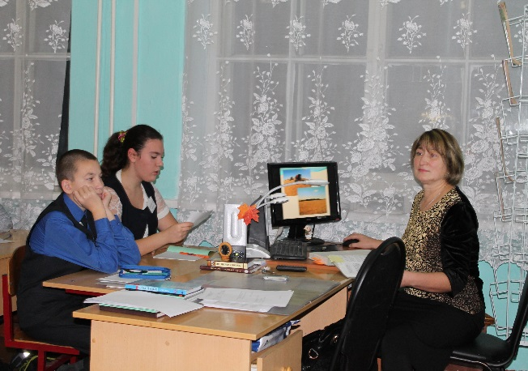 | 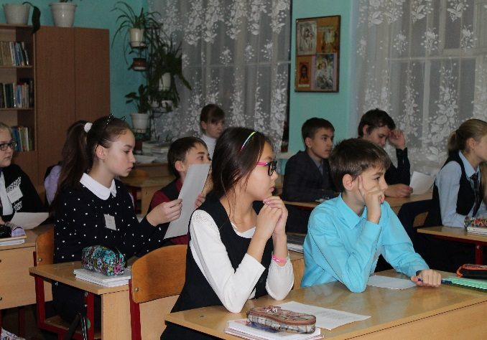
 | 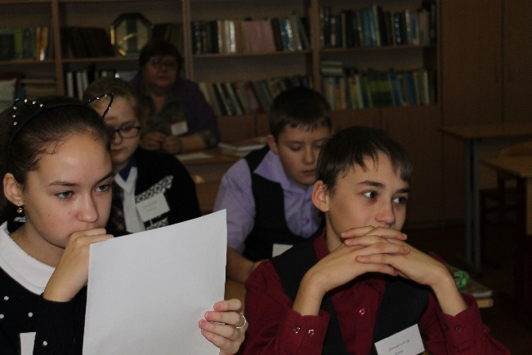
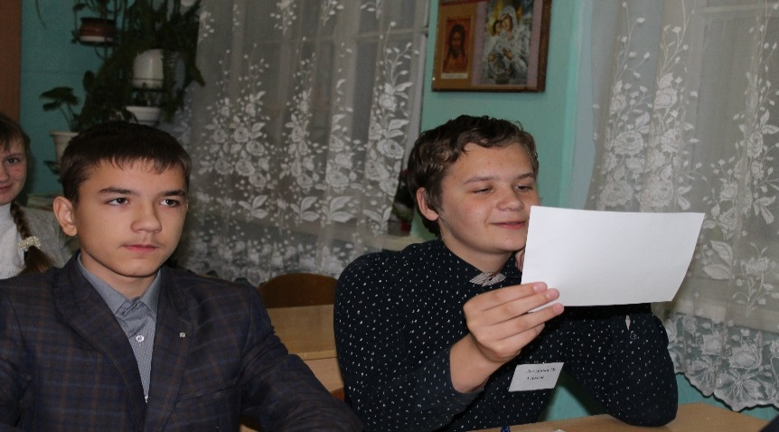 | 